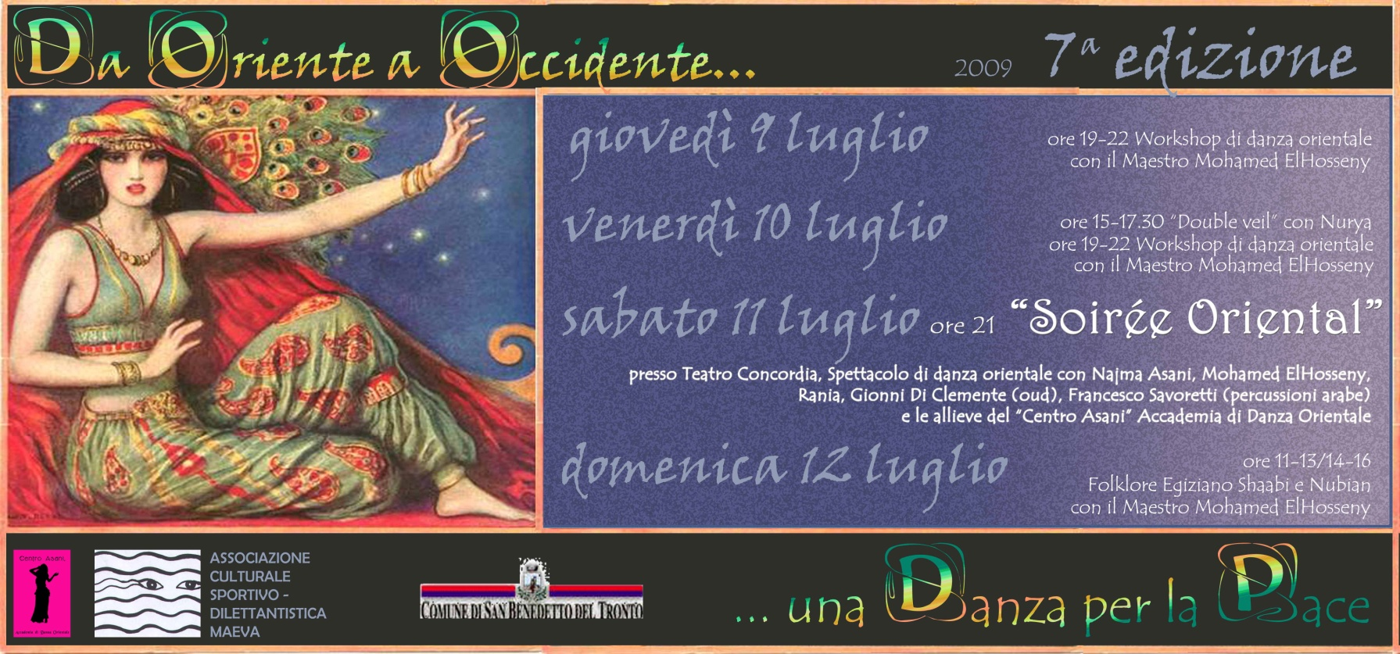
PROGRAMMA
Workshop con il Maestro Mohamed ElHosseny (10 ore)
-3 ore raqs sharqi per base-intermedi
-3 ore raqs sharqi per intermedi-avanzati
-2 ore folklore shaabi (livello misto)
-2 ore folklore Nubian (livello misto)
Costi: Pacchetto Sharqi (6 ore) 120 Euro; Pacchetto Folklore (4 ore) 80 Euro,
Sharqi + Folklore (10 ore) 180 Euro
Tessera di iscrizione per esterni 10 Euro
Sconto di 5 Euro per i soci Maeva e per i soci di Lucyinthesky

Workshop di doppio velo e svelamento con Nurya (2 ore e 30 min)
Costo: 50 Euro
Sconto di 5 Euro per i soci Maeva e per i soci di Lucyinthesky

SPECIAL OFFER!!!!!
Per chi frequenta tutti i workshop solo 220 Euro in totale, più tessera socio gratuita!

N.B. Tutti i workshop si terranno presso il Centro Asani Accademia di Danza Orientale a
Porto D’Ascoli, V. Toti n.86. Iscrizioni entro il 30 giugno 2009 tramite versamento di una
caparra del 50% non rifondibile in caso di rinuncia. Info e prenotazioni 347/2949398

Spettacolo “Soirée Oriental”: due ore di musica e danza orientale, declinata in tutti gli stili,
con accompagnamento di musica dal vivo, interpretata da Najma Asani, Rania, le allieve
del Centro Asani e lo special guest Mohamed ElHoseny. Lo spettacolo si terrà presso il
Teatro Concordia di San Benedetto del Tronto. I biglietti dal costo di 10 Euro non sono
numerati. Prevendita dal 30 giugno presso il Centro Asani di Porto D’Ascoli, previa
prenotazione telefonica.

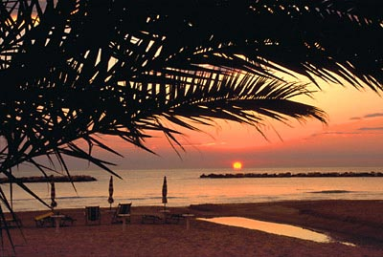
dove alloggiare
San Benedetto del Tronto è una
splendida cittadina sulla costa del
Medio Adriatico…
Quale splendida occasione per
trascorrere un fine settimana tra le
palme della nostra spiaggia e al
tempo stesso approfondire lo studio
della danza orientale con dei grandi
maestri…
Figura 1 La spiaggia di San Benedetto del Tronto
Su questo sito troverete i migliori B&B
della riviera con relativi costi: www.unmarediaccoglienza.com
Per chi preferisce l’hotel, consigliamo Hotel Progresso, Hotel Marconi, Hotel Imperial,
ma qualsiasi hotel sul lungomare può adattarsi alle vostre esigenze. Per raggiungere il
Centro Asani si può prendere un autobus sul lungomare in direzione sud, la fermata è
proprio davanti al Centro.
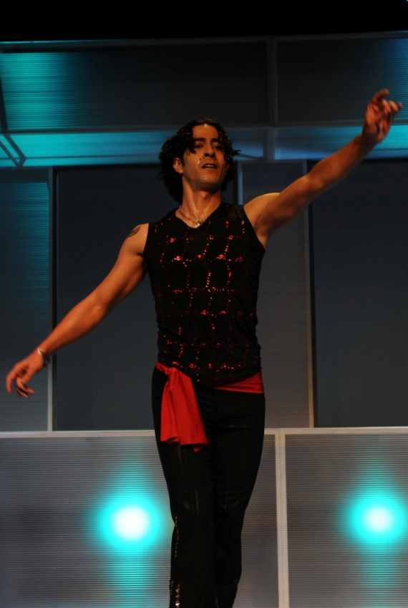
Gli insegnanti
Mohamed ElHoseny, coreografo e danzatore egiziano, è
stato primo ballerino della mitica Reda Troupe del Cairo e
vanta molteplici esperienze nel campo del balletto classico
e della televisione.
Oggi dirige la sua scuola in Finlandia, ed ha fondato la
sua compagnia di danza ElHosseny Dance Company.
Insegna e si esibisce in tutto il mondo. E’ master al
festival Ahlan wa Sahlan del Cairo e al Festival Yalla! in
Helsinki. Sono molto apprezzati il suo stile e la sua pazienza
nell’insegnare tecnica e coreografia ai suoi allievi.

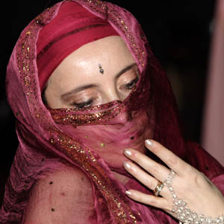
Nurya, al secolo Flavia De Marco, Insegnante di Danza del Ventre e Danze Orientali Diplomata.
Danzatrice,coreografa, insegnante dal 1985.
Nurya è tra le prime in Italia tesserate e riconosciute da Fids/Coni e diplomata Anmb maestra di ballo orientale.
Diplomata Isdas (istituto superiore danza sportiva diploma 2° grado).
Tecnico federale Fids/Coni (Federazione Italiana Danza Sportiva Coni disciplina Belly Dance). Vanta innumerevoli esperienze teatrali e televisive.
Scrittrice: ha scritto il libro "La più antica delle danze e il suo potere curativo" 2007 ed Lampi di Stampa (risultato di 20 anni di studio sui poteri curativi della danza del ventre).
La sua tecnica del velo, semplice, doppio e svelamento, è molto apprezzata e riconosciuta in tutta Italia.

Per qualsiasi informazione contattare:
347/2949398
arkidanix@tin.it
najmaasani@hotmail.it
Links:
www.danzaorientale.com
www. /nurya-danzadelventre.it
www.elhossenydance.com
www.lucyintesky.it

